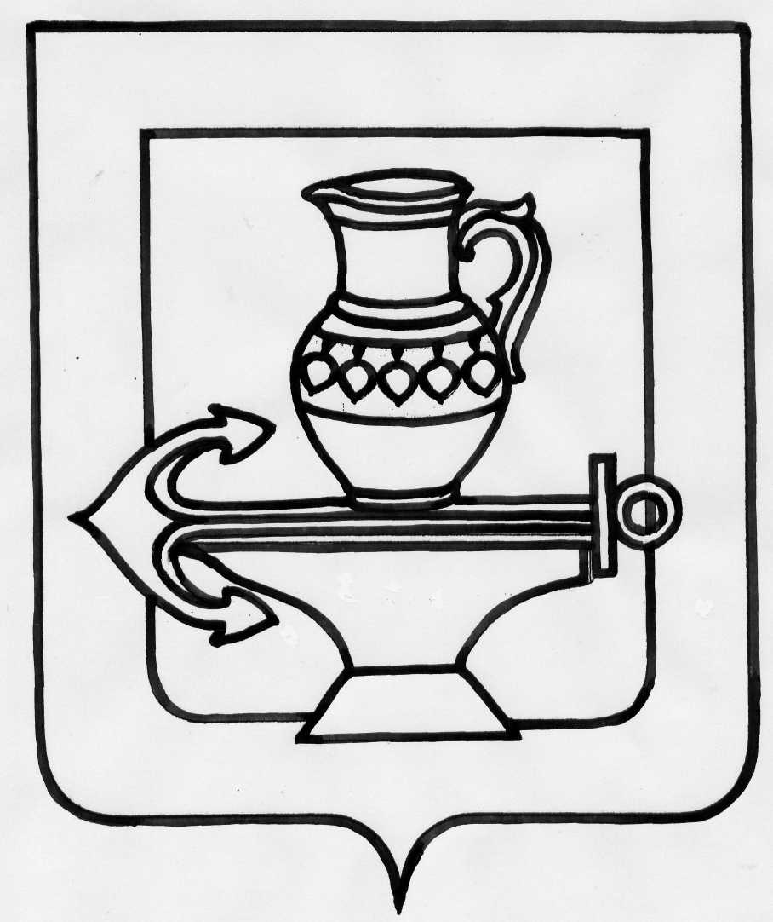

Совет депутатов сельского поселения
Ленинский сельсовет Липецкого муниципального района
Липецкой области Российской Федерации
шестая сессия пятого созыва

РЕШЕНИЕ
22.12. 2015г. № 40

Об утверждении положения «Об оплате труда работников, заключивших трудовой договор о работе в администрации сельского поселения Ленинский сельсовет Липецкого муниципального района Липецкой области»

Рассмотрев представленный администрацией сельского поселения Ленинский сельсовет проект положения «Об оплате труда работников, заключивших трудовой договор о работе в администрации сельского поселения Ленинский сельсовет Липецкого муниципального района Липецкой области», руководствуясь действующим законодательством, Уставом сельского поселения Ленинский сельсовет, учитывая решения постоянных депутатских комиссий, Совет депутатов сельского поселения Ленинский сельсовет

РЕШИЛ:

1. Принять положение «Об оплате труда работников, заключивших трудовой договор о работе в администрации сельского поселения Ленинский сельсовет Липецкого муниципального района Липецкой области» (прилагается).
2. Направить данное положение главе сельского поселения Ленинский сельсовет для подписания и обнародования.
3. Настоящее решение вступает в силу со дня официального обнародования и распространяет свое действие на правоотношения, возникшие с 01 января 2016 года.

Председатель Совета депутатов
сельского поселения Ленинский сельсовет
Липецкого муниципального района И.И. Жуков

Приложение
к решению Совета депутатов сельского
поселения Ленинский сельсовет
Липецкого муниципального района
Липецкой области № 40 от 22.12.2016г.

Положение
«Об оплате труда работников, заключивших трудовой договор о работе в администрации сельского поселения Ленинский сельсовет Липецкого муниципального района
Липецкой области»

Настоящее положение разработано в соответствии с решением Совета депутатов Липецкого муниципального района Липецкой области № 110 от 18.09.2015г. О проекте положения об упорядочении оплаты труда работников, заключивших трудовой договор о работе в органах местного самоуправления Липецкого муниципального района, в целях повышения эффективности и качества работы, усиления материальной заинтересованности в результатах труда, развития творческой активности и инициативы в реализации задач и функций, возложенных на работников, заключивших трудовой договор о работе в администрации сельского поселения Ленинский сельсовет.

- Оплата труда

  - Установить размеры должностных окладов:
- работников, заключивших трудовой договор о работе в администрации сельского поселения Ленинский сельсовет Липецкого муниципального района Липецкой области (далее – администрация сельского поселения) и осуществляющих функции документационного и хозяйственного обеспечения деятельности администрации сельского поселения (далее - работники)
№ п/п | Наименование должностей | Должностной оклад (руб. в месяц)
1. | Старший инспектор | 6173
2. | Водитель служебного легкового автомобиля | 3840
3. | Уборщик служебных помещений | 2480
4. | Теплотехник | 3540

- работников, заключивших трудовой договор о работе в администрации сельского поселения и осуществляющих функции финансового и информационного обеспечения деятельности администрации сельского поселения (далее - работники)
№ п/п | Наименование должностей | Должностной оклад (руб. в месяц)
1. | Старший бухгалтер | 5442

1.2. Установить ежемесячную надбавку за сложность, напряженность, высокие достижения в труде:
- работникам, осуществляющим функции финансового и информационного обеспечения, - в размере от 150% до 200% должностного оклада;
- работникам, осуществляющим функции документационного и хозяйственного обеспечения, - в размере от 60% до 100% должностного оклада.
Ежемесячная надбавка за сложность, напряженность, высокие достижения в труде устанавливается:
- в минимальном размере – при назначении в органы местного самоуправления впервые;
- в максимальном размере – при наличии стажа работы по специальности не менее 7 лет или стажа муниципальной службы не менее 5 лет.
Ежемесячная надбавка за сложность, напряженность, высокие достижения в труде устанавливается в соответствии с решением руководителя с учетом объема работы и показателей результатов труда.
Доплата устанавливается не более чем на один календарный год и выплачивается только за фактически отработанное время.
По окончании срока, на который была установлена доплата, руководителем с учетом поступивших предложений принимает решение о продлении доплаты или изменении ее размера.
Выплата надбавки за сложность, напряженность, высокие достижения в труде производится ежемесячно одновременно с другими выплатами и учитывается при исчислении среднего заработка при предоставлении работнику отпуска с сохранением средней заработной платы и в других случаях, с которыми связана выплата заработной платы, а также для выплаты пособия по временной нетрудоспособности, беременности и родам.
Порядок установления ежемесячной надбавки за сложность, напряженность, высокие достижения распространяется на правоотношения, возникшие после принятия данного Положения.
1.3. Установить ежемесячную надбавку за выслугу лет (за исключением следующих должностей: водитель служебного легкового автомобиля, уборщик служебных помещений, теплотехник) к должностному окладу в соответствии с Порядком, установленным в приложении № 1, в следующих размерах:
При стаже работы | Размер надбавки (в процентах)
от 3 до 8 лет | 10
от 8 до 13 лет | 15
от 13 до 18 лет | 20
от 18 до 23 лет | 25
свыше 23 лет | 30

Размер надбавки за выслугу лет устанавливается в приказе о приеме на работу и назначении на должность.
Увеличение размера ежемесячной надбавки за выслугу лет при изменении продолжительности стажа производится на основании решения руководителя.
Для рассмотрения спорных вопросов исчисления выслуги лет в администрации сельского поселения создается комиссия по вопросам исчисления стажа. Состав комиссии – по решению руководителя.
1.4. Водителям производится выплата ежемесячной надбавки за классность в следующих размерах:
- 1 класс – 25% должностного оклада;
- 2 класс – 10% должностного оклада.

2. Материальное поощрение

К формам материального поощрения работников относятся премии, материальная помощь.

2.1. Премирование работников производится по результатам работы за месяц исходя из одной трети (1/3) должностного оклада с учетом надбавок за фактически отработанное время (включая период нахождения в ежегодном оплачиваемом отпуске) и максимальными размерами не ограничивается.
Премирование работников производится за своевременное и добросовестное выполнение должностных обязанностей, мероприятий и заданий с учетом личного вклада каждого работника в размерах, определяемых работодателем.
При определении размера премии работникам основаниями для понижения размера и лишения премии являются:
а) несоблюдение установленных сроков выполнения поручений или должностных обязанностей, некачественное их выполнение без уважительных причин;
б) ненадлежащее качество работы с документами и поручениями руководителей;
в) нарушение трудовой дисциплины.
Материальная помощь предоставляется работникам в течение календарного года в двукратном размере должностного оклада с надбавками.
Оказание материальной помощи работникам может быть приурочено к очередному отпуску.
При наличии экономии средств по фонду оплаты труда выплачиваются премии без ограничения максимальным размером за выполнение особо важных и сложных заданий, определяемых руководителем с учетом обеспечения задач и функций администрации сельского поселения, и оказывается разовая материальная помощь в связи с юбилейными датами и в особых случаях (несчастье, смерть супруга (супруги), его родителей, детей, стихийные бедствия) в размере, не превышающем должностной оклад с надбавками.

3. Формирование фонда оплаты труда

3.1. При формировании фонда оплаты труда предусматриваются средства на выплату (в расчете на год):
- должностных окладов – в размере 12 должностных окладов;
- ежемесячной надбавки за сложность, напряженность, высокие достижения в труде – в размере 24 должностных окладов;
- ежемесячной надбавки за выслугу лет – в размере 2 должностных окладов;
- ежемесячной надбавки за классность водителям – в размере 3 должностных окладов;
- премии по результатам работы – в размере 4 должностных окладов с учетом надбавок;
- материальная помощь – в размере 2 должностных окладов с учетом надбавок.

4. Вступление в силу настоящего положения

4.1. Настоящее положение вступает в силу со дня официального обнародования и распространяет свое действие на правоотношения, возникшие с 01 января 2016 года.

Глава сельского поселения
Ленинский сельсовет И.И. Жуков

Приложение № 1
к положению «Об оплате труда работников,
заключивших трудовой договор о работе
в администрации сельского поселения
Ленинский сельсовет
Липецкого муниципального района
Липецкой области»

Порядок
установления ежемесячной надбавки за выслугу лет работникам, заключившим трудовой договор о работе в администрации сельского поселения Ленинский сельсовет
Липецкого муниципального района Липецкой области

В общий стаж работы, дающий право на получение ежемесячной надбавки за выслугу лет, включается время работы:
- в аппаратах органов государственной власти Российской Федерации, области и органов местного управления;
- в органах прокуратуры и судах всех уровней;
- периоды замещения должностей в органах государственной власти и органах местного самоуправления, а также в организациях и учреждениях, осуществляющих в соответствии с законодательством Союза ССР и союзных республик отдельные функции государственного управления и местного самоуправления по 31 декабря 199 года;
- на выборных должностях на постоянной основе в органах государственной власти и органов местного самоуправления;
- в посольствах, представительствах органов государственной власти и органов местного самоуправления за рубежом, а также в межгосударственных органах управления стран – участниц Содружества Независимых Государств;
- время обучения работников в учебных заведениях, осуществляющих переподготовку и повышение квалификации кадров, если до поступления они работали в аппаратах органов государственной власти и органов местного самоуправления;
- время военной службы, службы в органах внутренних дел, налоговой полиции, таможенных органах и в органах уголовно-исполнительной системы;
- время частично оплачиваемого отпуска по уходу за ребенком до достижения им возраста полутора лет и дополнительного отпуска без сохранения заработной платы по уходу за ребенком до достижения им возраста трех лет женщинам, состоящим в трудовых отношениях с органами государственной власти и органами местного самоуправления;
- период работы в других организациях, учреждениях и на предприятиях, опыт и знания которых были необходимы для выполнения обязанностей по соответствующей должности.
Стаж работы для выплаты ежемесячной надбавки за выслугу лет определяется комиссией по установлению трудового стажа. Состав комиссии утверждается руководителем.
Основным документом для определения стажа работы, дающего право на получение надбавки за выслугу лет, является трудовая книжка.
Установление надбавки производится на основании приказа руководителя в соответствии с протоколом комиссии по установлению трудового стажа.
Индивидуальные трудовые споры по вопросам установления стажа для назначения надбавки за выслугу лет, определения размера этих выплат рассматриваются в установленном законодательством порядке.

